Электростатика. Напряженность электрического поля
I вариант

1. Направление вектора напряженности электрического поля совпадает с направлением силы, действующей на…
А. незаряженный металлический шар, помещенный в поле
Б. отрицательный пробный заряд, помещенный в поле
В. положительный пробный заряд, помещенный в поле
Г. ответа нет, так как напряженность поля – скалярная величина
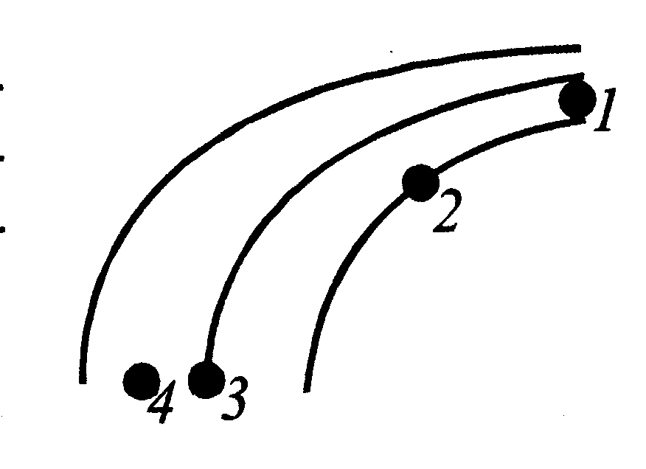
2. На рисунке изображены силовые линии электрического поля в некоторой области пространства. В какой точке модуль напряженности поля максимален?
А. 1 Б. 2
В. 3 Г. 4
3. Какой из графиков соответствует зависимости модуля напряженности электрического поля, созданного уединенным точечным зарядом, от расстояния до него?
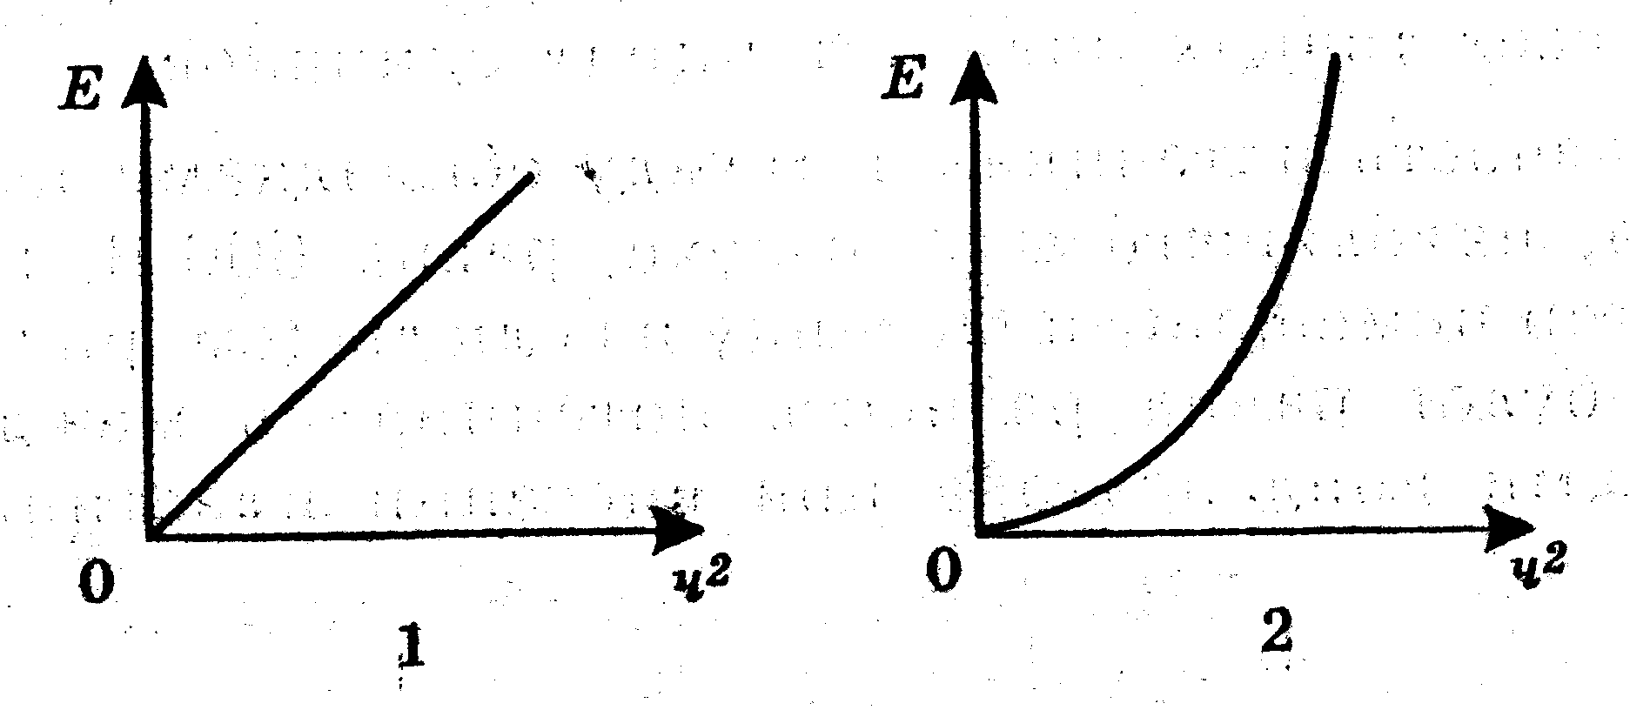
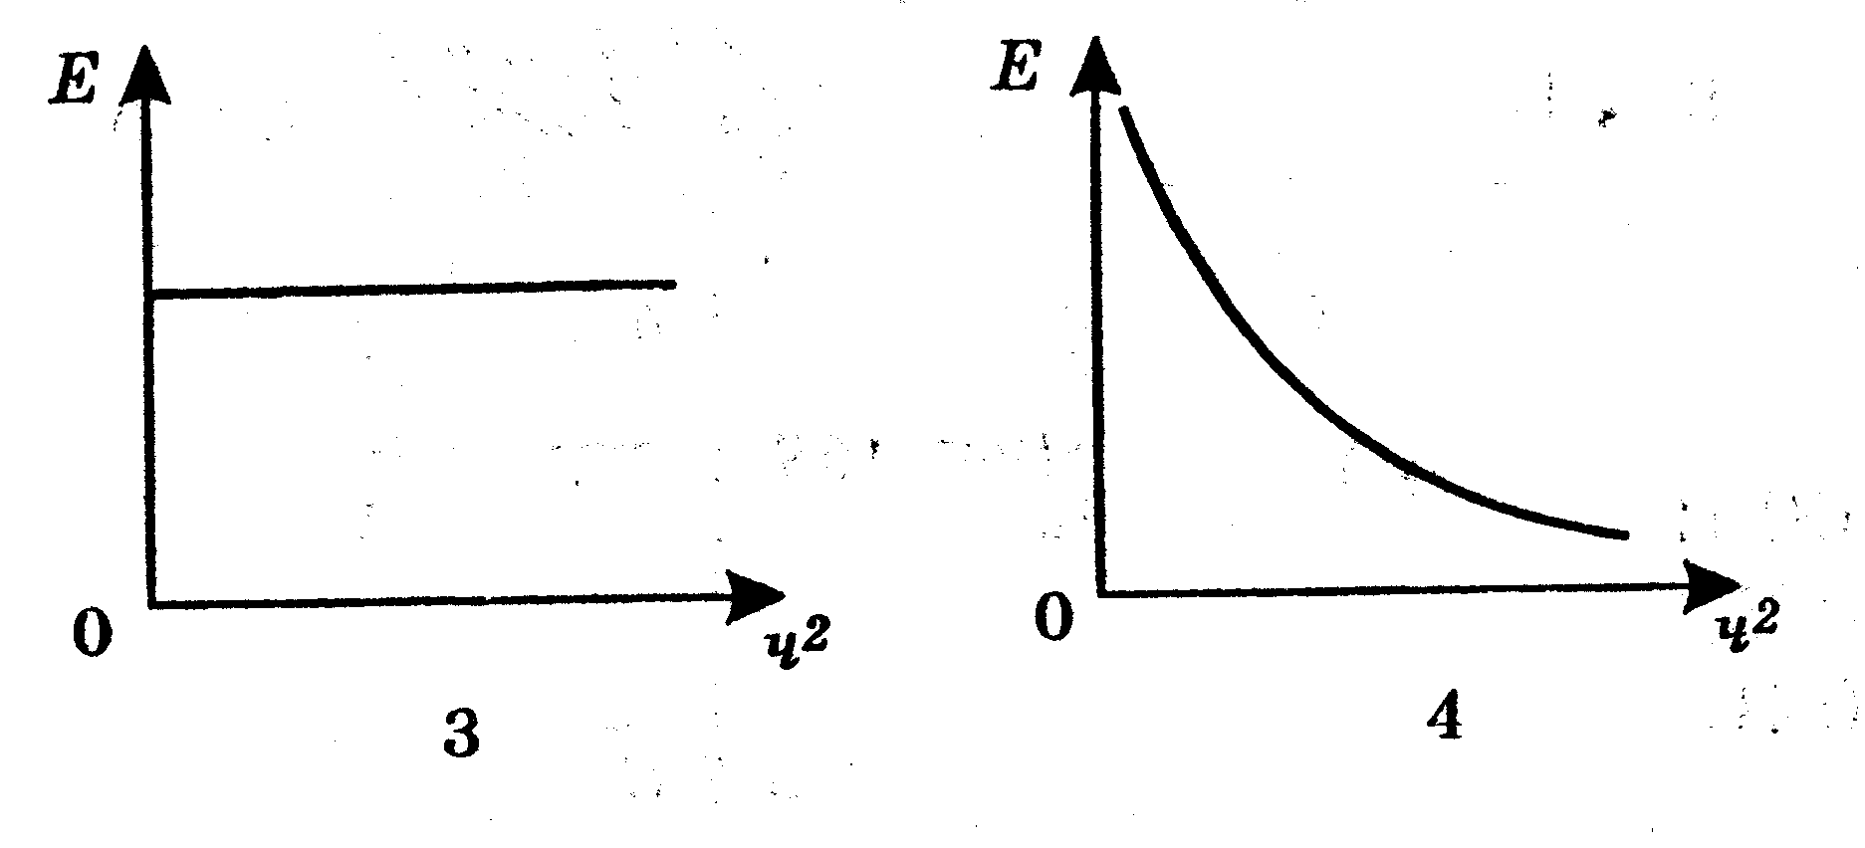
А. 1
Б. 2
В. 3
Г. 4

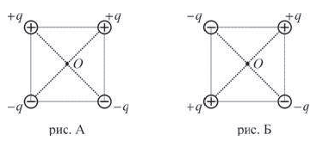
4. Четыре равных по модулю электрических заряда расположены в вершинах квадрата. Напряженность электростатического поля , созданного этими зарядами в точке О
А. равна нулю, только в случае, изображенном на рисунке А
Б. равна нулю, только в случае, изображенном на рисунке Б
В. равна нулю в случаях, изображенных на обоих рисунках
Г. не равна нулю ни в одном случаев, изображенных на рисунках
5. Напряженность электрического поля измеряют с помощью пробного заряда q_{пр}. Если величину пробного заряда уменьшить в n раз, то модуль напряженности измеряемого поля
А. не изменяется
Б. увеличится в n раз
В. уменьшится в n раз
Г. увеличится в n² раз
6. Сила, действующая в электрическом поле на заряд в 0,00002 Кл, равна 4 Н. Чему равна напряженность поля в этой точке?
А. $2⋅{\text{10}}^{5 }\frac{Н}{\text{Кл}}$ Б. $8⋅{\text{10}}^{−^{5 }}\frac{Н}{\text{Кл}}$
В. $8⋅{\text{10}}^{5 }\frac{Н}{\text{Кл}}$ Г. $5⋅{\text{10}}^{−^{6 }}\frac{\text{Кл}}{Н}$

7. Напряженность электростатического поля в точке, находящейся на расстоянии r от точечного заряда, равна Е. Напряженность электростатического поля в точке, находящейся на расстоянии 2r от точечного заряда, равна:
А. 2Е
Б. Е/2
В. 4Е
Г. Е/4
8. Как изменится по модулю напряженность электрического поля точечного заряда при увеличении расстояния от заряда в 2 раза?
А. увеличится в 4 раза Б. увеличится в 2 раза
В. не изменится Г. уменьшится в 4 раза
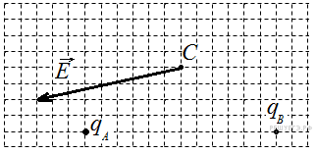
9. На рисунке изображен вектор напряженности Е электрического поля в точке С, которое создано двумя неподвижными точечными зарядами $q_{A}$и $q_{B}$.
Чему равен заряд $q_{B}$, если заряд$q_{A}$=-2 нКл?
А. +1 нКл
Б. +2 нКл
В. -1 нКл
Г. -2 нКл
10. Одноименные заряды 8 и 6 Кл находятся на расстоянии 12 см в керосине ($ε=2$). Напряженность поля в точке, находящейся в середине между зарядами, равна…
А. $\text{25}⋅{\text{10}}^{3}Н/{\text{Кл}}$ Б. 125 Н/Кл
В. $\text{50}⋅{\text{10}}^{3}Н/{\text{Кл}}$ Г. 175 Н/Кл

Электростатика. Напряженность электрического поля
II вариант

1. Силовая линия электрического поля – это…
А. линия, вдоль которой в поле будет двигаться положительный заряд
Б. линия, вдоль которой в поле будет двигаться отрицательный заряд
В. светящаяся линия в воздухе, которая видна при большой напряженности поля
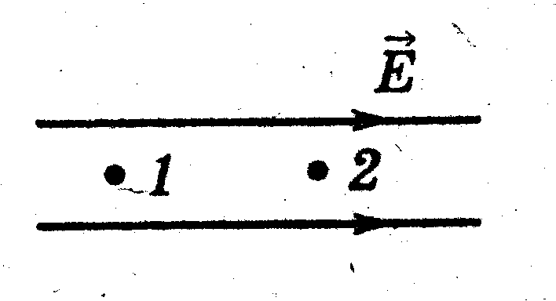
Г. воображаемая линия, в каждой точке которой напряженность поля направлена по касательной к этой линии
2. Сравните напряженности электрического поля в точках 1 и 2.
А. $Е_{1}>E_{2}$ Б. $Е_{1}<E_{2}$
В. $Е_{1}=E_{2}$ Г. $Е_{1}=E_{2}=0$
3. Какой из графиков соответствует зависимости модуля напряженности электрического поля, созданного уединенным точечным зарядом, от расстояния до него?
А. 1
Б. 2
В. 3
Г. 4

4. Четыре равных по модулю электрических заряда расположены в вершинах квадрата. Напряженность электростатического поля , созданного этими зарядами в точке О
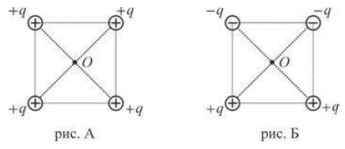
А. равна нулю, только в случае, изображенном на рисунке А
Б. равна нулю, только в случае, изображенном на рисунке Б
В. равна нулю в случаях, изображенных на обоих рисунках
Г. не равна нулю ни в одном случаев, изображенных на рисунках
5. Как изменится модуль напряженности электрического поля, созданного точечным зарядом, при увеличении расстояния от этого заряда до точки наблюдения в N раз?
А. увеличится в N раз
Б. уменьшится в N раз
В. увеличится в N² раз
Г. уменьшится в N² раз

6. В электрическом поле напряженностью 20 В/м на заряженный шарик действует сила 100 Н. Чему равен заряд шарика?
А. 0,2 Кл Б. 5 Кл
В. 120 Кл Г. 2000 Кл
7. Напряженность электростатического поля в точке, находящейся на расстоянии r от точечного заряда, равна Е. Напряженность электростатического поля в точке, находящейся на расстоянии $\frac{r}{2}$ от точечного заряда, равна
А. 4Е
Б. Е/4
В. 2Е
Г. Е/2
8. Как изменится по модулю напряженность электрического поля точечного заряда при уменьшении расстояния от заряда в 3 раза?
А. не изменится Б. увеличится в 3 раза
В. увеличится в 9 раз Г. уменьшится в 9 раз
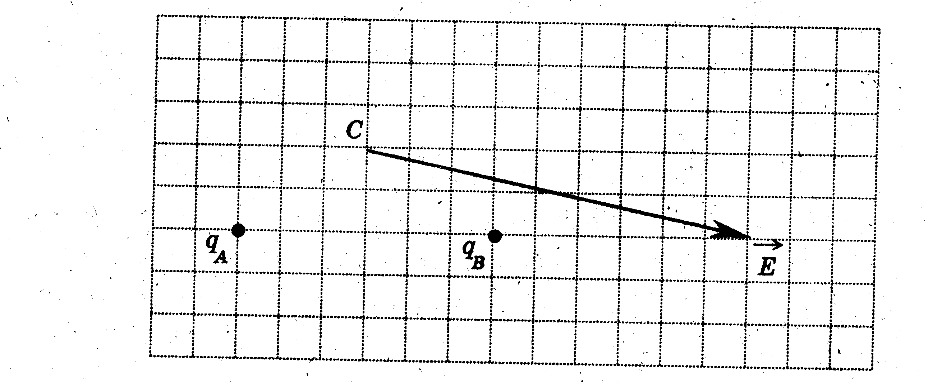
9. На рисунке изображен вектор напряженности электрического поля в точке С; поле создано двумя точечными зарядами $q_{A}$и $q_{B}$. Чему равен заряд $q_{B}$, если заряд $q_{A}$ равен +1 мкКл?
А. +1 мкКл
Б. +2 мкКл
В. -1 мкКл
Г. -2 мкКл
10. На расстоянии 10 см от точечного заряда напряженность электрического поля равна 36 В/м. На расстоянии … от этого заряда напряженность равна 900 В/м.
А. 2,5 м Б. 0,2 м
В. 0,02 м Г. 0,04 м

